- 实验目的及内容
- 熟悉软件项目管理的基本概念和术语（如baseline, milestone, Gantt甘特图等）
- 熟悉express project和MSP的使用
- 自己选择一个项目，用MSP完成项目管理，并撰写报告。
- 实验原理及基本技术路线图（方框原理图或程序流程图）
甘特图（Gantt chart）又称为横道图、条状图(Bar chart)。其通过条状图来显示项目，进度，和其他时间相关的系统进展的内在关系随着时间进展的情况。
基线（base line）是软件工程活动从一个环节转入另外一个环节时对阶段产品或组件的标识。因为软件规模的膨胀和分工的细化，软件开发过程变得越来越复杂，每个阶段可能由不同类型的角色和人员来完成，因此有必要清晰标识上一阶段完成的成果和下阶段开始工作的基础。这种标识活动就是建立基线。
Microsoft Project（或MSP）是由微软开发销售的项目管理软件程序。软件设计目的在于协助项目经理发展计划、为任务分配资源、跟踪进度、管理预算和分析工作量。本实验以MSP为工具，对项目进行管理。
- 所用仪器、材料（设备名称、型号、规格等或使用软件）
MicrosoftProject2013、Express Project
- 实验步骤、及实验过程原始记录
- 创建项目。可以创建空项目，也可以下载模板。
- 创建任务。将其设置为自动计划，省去一些手动配置。
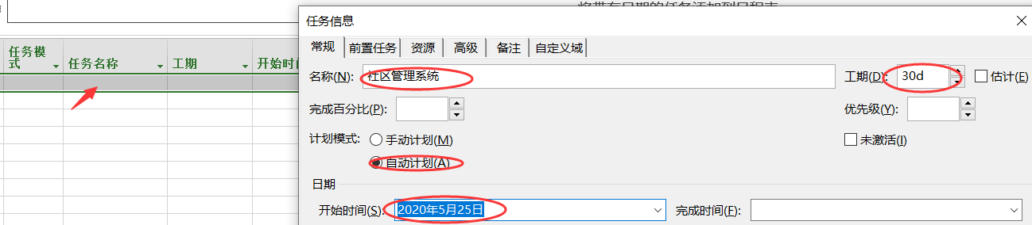
- 任务分级。
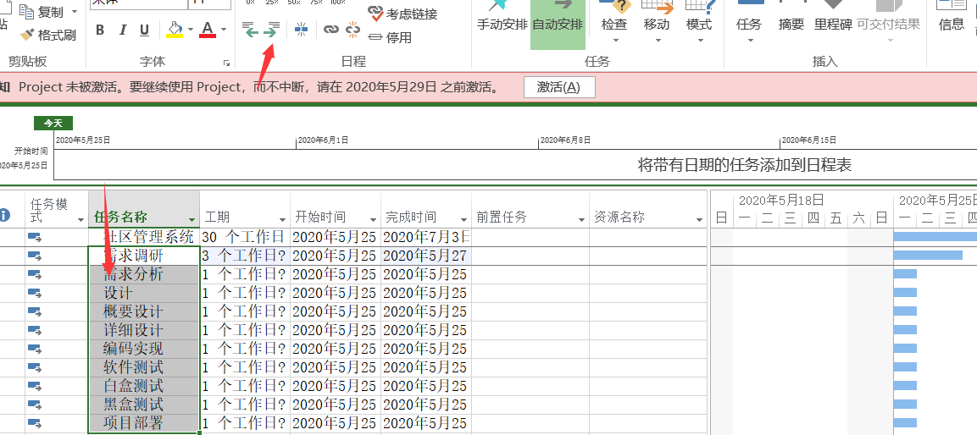
- 设置任务间关系。
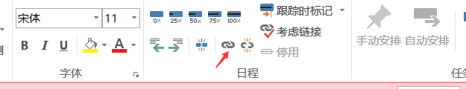
- 分配资源。
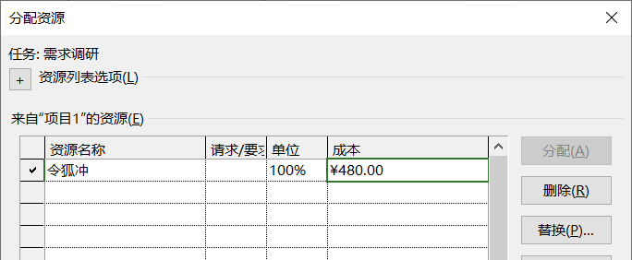
- 完整项目。
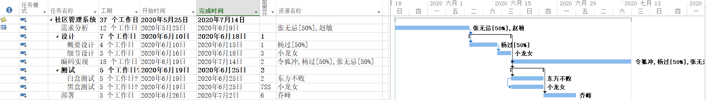
- 生成报表。
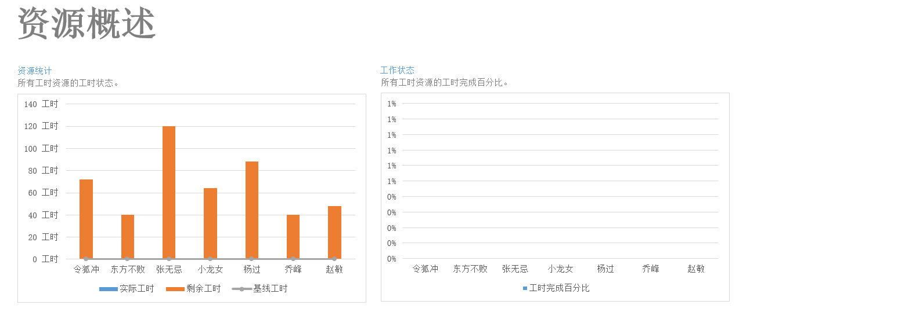
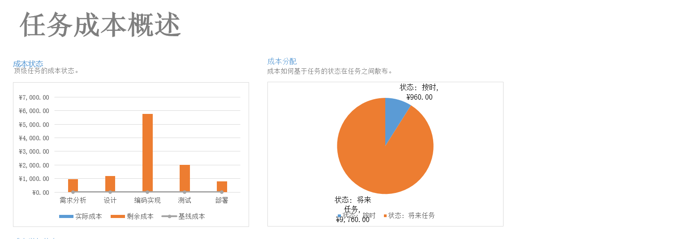
- 实验结果、分析和结论
软件项目管理是为了使软件项目能够按照预定的成本、进度、质量顺利完成，而对人员（People）、产品（Product）、过程（Process）和项目(Project)进行分析和管理的活动。软件项目管理可总结为九大知识领域，五大流程。
九大知识领域是：项目集成管理、项目范围管理、项目时间成管理、项目成本管理、项目质量管理、项目采购管理、项目沟通管理、项目风险管理、项目人力资源管理。五大流程是：初始化项目Initiating、计划项目Planning、执行项目Executing、控制项目Controlling、关闭项目Closing。
